PROPOZYCJE ZAJĘĆ DLA GRUPY MOTYLKI (3-LATKI)
08.06-12.06.2020r.

Poniedziałek 08.06.2020r.
TEMAT: MIESZKAŃCY POLSKICH LASÓW
- Może zobaczymy
Może zobaczymy
Helena Bechlerowa
Idźmy leśną ścieżką
Cicho, cichuteńko,
Może zobaczymy
Sarniątko z sarenką.
Może zobaczymy
Wiewióreczkę małą,
Jak wesoło skacze z gałęzi na gałąź.
I niech nikt po lesie
Nie gwiżdże, nie woła
Może usłyszymy
Pukanie dzięcioła.
A może zaśpiewa
Między gałązkami
Jakiś mały ptaszek,
Którego nie znamy.
I będzie nas witał Wesoło piosenką.
Tylko idźmy lasem Cicho, cichuteńko.
Wspólnie odpowiedzcie na pytania.
O jakim miejscu jest mowa w wierszu?; Jak należy się w tym miejscu zachować?; Dlaczego powinniśmy być tam cicho?; Jakie zwierzęta mieszkają w lesie?.
https://www.youtube.com/watch?v=Yr2bFApujgI

2.„Wędrówka do lasu” Zachęcam dzisiaj rodziców i dzieci na spacer do las, wsłuchajcie się w odgłosy jakie wydaje las. Jeśli z przyczyn organizacyjnych ktoś nie może podsyłam wirtualny spacer po lesie. https://www.youtube.com/watch?v=_5QBaDt4Rsw
3.Praca z KP2.35 . Dzieci maja za zadanie wyszukać ukryte zwierzęta: sowę, dzika, lisa, sarnę, zająca. Podać ich nazwy, przeliczyć i odpowiednio pokolorować, chętne dzieci mogą również pokolorować las.

Wtorek 09.06.2020r.
TEMAT: Z WIZYTĄ W ZOO
1.„Wirtualna wizyta w Warszawskim Ogrodzie Zoologicznym” https://www.youtube.com/watch?v=xD2na4OXzps
2. Spróbujcie rozpoznać i podać nazwy zwierząt mieszkających w zoo. A może potraficie naśladować ruchem zwierzęta… w zadaniu pomoże wam piosenka
https://www.youtube.com/watch?v=ddibT4Lv9oI
3. „Lew” – praca konstrukcyjna z wykorzystaniem wyprawki mr 41. Dzieci wypychają elementy lwa, naklejają włóczkę (grzywa, ogon) oraz łączą poszczególne elementy. Drodzy rodzice potrzebna będzie wasza pomoc w nacinaniu miejsc łączenia.

Środa 10.06.2020r.
TEMAT: KOTY I KOTKI
1. Słowne dyktando. Dzieciom potrzebne będą kartki, kredki. Zadaniem dzieci jest samodzielnie narysować portret kotka według instrukcji i pokolorują według własnych pomysłów.
Portret kota Beata Kamińska
Rysowanie kota,
Dla chętnego…
To nic trudnego!
Głowa okrągła jak słońce,
Dwa uszka sterczące,
Oczy najpiękniejsze w świecie.
Wąsiska dłuugie, najdłuższe przecież,
Jeszcze tylko trójkątny nosek,
Słodka mordeczka…
I już mam portret koteczka!

2.Praca z KP2.36. Dzieci omawiają obrazek na karcie, zwracają uwagę na wygląd tygrysa. utrwalają wiedzę o tygrysach: bardzo niebezpieczne drapieżniki, zamieszkujące Azję, można je obejrzeć w zoo, są kuzynami naszych kotów, ale dużo większymi, mają piękne futro w żółto-czarne pasy. N. prezentuje dzieciom, z plasteliny należy uformować cienkie wałeczki i nakleić je na sylwetę tygrysa.

3. Zachęcam do obejrzenia i zabawy z domowym przedszkolem
https://vod.tvp.pl/video/domowe-przedszkole,koty-duze-i-male,1157173

Piątek 12.06.2020r.
TEMAT: NIEZNAJOME ZWIERZĘ
1.Drogi rodzicu przeczytaj wiersz, nie mówiąc tytułu, pozwól dziecku odgadnąć o kim jest mowa na dzisiejszych zajęciach
I. Salach „Twój piesek
Często widzisz go w ogrodzie,
Często biega po ulicy,
Czasem sam wędruje,
A czasem na smyczy.
Ma wilgotny czarny nosek,
I wesołe oczy
Gdy do domu wracasz
W ramiona ci skoczy
Porozmawiajcie na temat treści wiersza. Posiadanie psa to wielka przyjemność i radość; można się z nim bawić, chodzić na spacery, pies zawsze cieszy się na nasz widok i jest dla człowieka przyjacielem.
Zwróćcie uwagę na ryzyko wchodzenia w kontakt z obcym psem (nie wiemy, czy jest zdrowy, szczepiony i czy dobrze wychowany, dlatego nie powinniśmy nie tylko się z nim bawić, ale nawet zbliżać do niego).
2.„Groźny pies” – zajęcia ruchowe połączone z nauką postawy obronnej podczas ataku psa. Dzieci chodzą, biegają, podskakują. Na hasło: Uwaga, groźny pies! Robimy żółwika dzieci przyjmują tzw. pozycję „żółwika”. Wcześniej prezentujemy układ ciała: klęk, oparcie pupy na piętach, przyciągnięcie brzucha do kolan, nakrycie karku i uszu splecionymi dłońmi – udawanie żółwia w skorupie. Po usłyszeniu klaśnięcia dzieci ponownie chodzą, biegają. Na hasło: Uwaga, groźny pies! Bądź jak drzewo dzieci przyjmują inną pozę polecaną podczas ataku psa – ustawiają się bokiem. (docelowo – bokiem do psa), stoją sztywno i nieruchomo, ręce trzymają blisko ciała
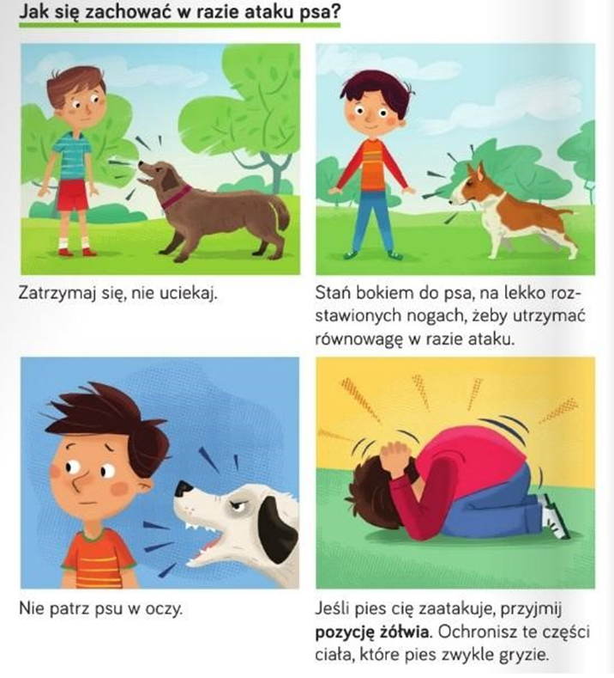
3. „Pieski pokonują przeszkody” – zabawa ruchowa
Ustawiamy w domu tor przeszkód, wykorzystując sprzęty domowe i meble (krzesła, stoliki).
Rozmieszczamy przeszkody w pewnej odległości od siebie, aby można było wygodnie je pokonać. Uzgadniamy wspólnie z dzieckiem kolejność i bezpieczne sposoby pokonywania przeszkód.
4. Dla chętnych dzieci kolorowanka https://www.e-kolorowanki.eu/zwierzeta/piesek-kolorowanka/

